高三数学复习系列之数学规范答题训练（20151127）
全国高考立体几何试题选
1．G1、G11[2015·全国卷Ⅱ19] 如图17，长方体ABCD A₁B₁C₁D₁中，AB＝16，BC＝10，AA₁＝8，点E，F分别在A₁B₁，D₁C₁上，A₁E＝D₁F＝4.过点E，F的平面α与此长方体的面相交，交线围成一个正方形．
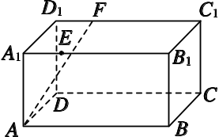
（1）在图中画出这个正方形(不必说明画法和理由)；
（2）求直线AF与平面α所成角的正弦值．

2．G5、G11[2015·全国卷Ⅰ18] 如图15，四边形ABCD为菱形，∠ABC＝120°，E，F是平面ABCD同一侧的两点，BE⊥平面ABCD，DF⊥平面ABCD，BE＝2DF，AE⊥EC.
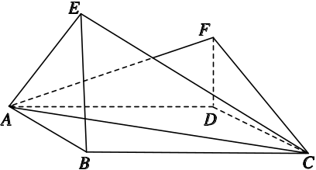
（1）证明：平面AEC⊥平面AFC；
（2）求直线AE与直线CF所成角的余弦值．

3．[2014·新课标全国卷Ⅱ18] 如图13，四棱锥PABCD中，底面ABCD为矩形，PA⊥平面ABCD，E为PD的中点．
（1）证明：PB∥平面AEC；
（2）设二面角DAEC为60°，AP＝1，AD＝，求三棱锥EACD的体积．
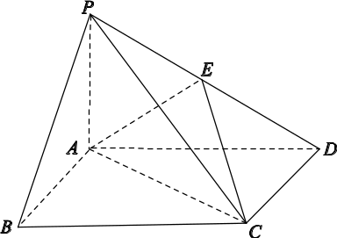

4．G₅、G₁₁[2014·新课标全国卷Ⅰ19] 如图15，三棱柱ABC A₁B₁C₁中，侧面BB₁C₁C为菱形，AB⊥B₁C.
（1）证明：AC＝AB₁；
（2）若AC⊥AB₁，∠CBB₁＝60°，AB＝BC，求二面角A A₁B₁ C₁的余弦值．
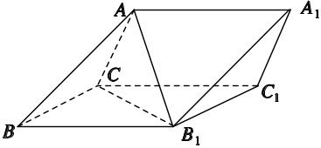

5．[2013·新课标全国卷Ⅱ18]如图1－3所示，直三棱柱ABC－A₁B₁C₁中，D，E分别是AB，BB₁的中点，AA₁＝AC＝CB＝AB.
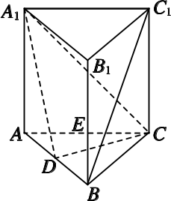
（1）证明：BC₁∥平面A₁CD；
（2）求二面角D－A₁C－E的正弦值．

6．[2013·新课标全国卷Ⅰ18]如图1－5所示，三棱柱ABC－A₁B₁C₁中，CA＝CB，AB＝AA₁，∠BAA₁＝60°.
（1）证明：AB⊥A₁C；
（2）若平面ABC⊥平面AA₁B₁B，AB＝CB，求直线A₁C与平面BB₁C₁C所成角的正弦值．
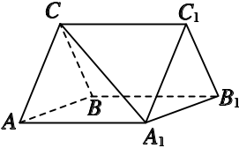
高三数学复习系列之数学规范答题训练（20151127）
全国高考立体几何试题选参考答案
1．G1、G11[2015·全国卷Ⅱ19] 如图17，长方体ABCD A₁B₁C₁D₁中，AB＝16，BC＝10，AA₁＝8，点E，F分别在A₁B₁，D₁C₁上，A₁E＝D₁F＝4.过点E，F的平面α与此长方体的面相交，交线围成一个正方形．
图17
(1)在图中画出这个正方形(不必说明画法和理由)；
(2)求直线AF与平面α所成角的正弦值．
2．解：(1)交线围成的正方形EHGF如图所示．
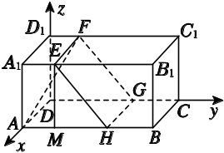
(2)作EM⊥AB，垂足为M，则AM＝A₁E＝4，EM＝AA₁＝8.
因为四边形EHGF为正方形，所以EH＝EF＝BC＝10，
于是MH＝＝6，所以AH＝10.
以D为坐标原点，DA的方向为x轴正方向，建立如图所示的空间直角坐标系D xyz，则
A(10，0，0)，H(10，10，0)，E(10，4，8)，F(0，4，8)，所以FE＝(10，0，0)，HE＝(0，－6，8)．
设n＝(x，y，z)是平面α的一个法向量，则
即
所以可取n＝(0，4，3)．
又AF＝(－10，4，8)，
故|cos〈n，AF〉|＝＝.
所以AF与平面α所成角的正弦值为.
2．G5、G11[2015·全国卷Ⅰ18] 如图15，四边形ABCD为菱形，∠ABC＝120°，E，F是平面ABCD同一侧的两点，BE⊥平面ABCD，DF⊥平面ABCD，BE＝2DF，AE⊥EC.
图15
(1)证明：平面AEC⊥平面AFC；
(2)求直线AE与直线CF所成角的余弦值．
2．解：(1)连接BD，设BD∩AC＝G，连接EG，FG，EF.
在菱形ABCD中，不妨设GB＝1.由∠ABC＝120°，可得AG＝GC＝.
由BE⊥平面ABCD，AB＝BC，可知AE＝EC.又AE⊥EC，所以EG＝，且EG⊥AC.
在Rt△EBG中，可得BE＝，故DF＝.
在Rt△FDG中，可得FG＝.
在直角梯形BDFE中，由BD＝2，BE＝，DF＝，可得EF＝.
从而EG²＋FG²＝EF²，所以EG⊥FG.
又AC∩FG＝G，可得EG⊥平面AFC.
因为EG⊂平面AEC，所以平面AEC⊥平面AFC.
(2)如图，以G为坐标原点，分别以GB，GC的方向为x轴，y轴正方向，|GB|为单位长，建立空间直角坐标系G xyz.由(1)可得A(0，－，0)，E(1，0，)，F，C，所以AE＝(1，，)，CF＝.
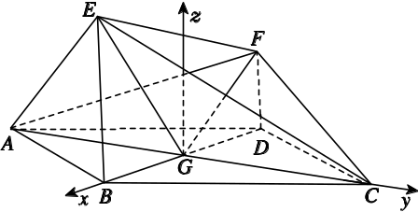
故cos〈AE，CF〉＝＝－.
所以直线AE与直线CF所成角的余弦值为.
3．[2014·新课标全国卷Ⅱ18] 如图13，四棱锥PABCD中，底面ABCD为矩形，PA⊥平面ABCD，E为PD的中点．
(1)证明：PB∥平面AEC；
(2)设二面角DAEC为60°，AP＝1，AD＝，求三棱锥EACD的体积．
INCLUDEPICTURE "F:\\QQPCmgr\\Documents\\理数003.EPS" \* MERGEFORMATINET
图13
3．解：(1)证明：连接BD交AC于点O，连接EO.
因为ABCD为矩形，所以O为BD的中点．
又E为PD的中点，所以EO∥PB.
因为EO⊂平面AEC，PB⊄平面AEC，
所以PB∥平面AEC.
(2)因为PA⊥平面ABCD，ABCD为矩形，
所以AB，AD，AP两两垂直．
如图，以A为坐标原点，AB，AD，AP的方向为x轴、y轴、z轴的正方向，|AP|为单位长，建立空间直角坐标系Axyz，则D，E，AE＝.

INCLUDEPICTURE "F:\\QQPCmgr\\Documents\\全国2理数2答-2.eps" \* MERGEFORMATINET 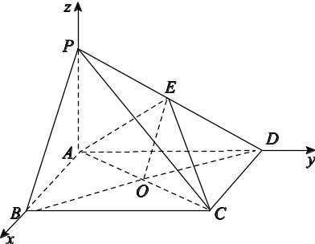
设B(m，0，0)(m>0)，则C(m，，0)，AC＝(m，，0)．
设n₁＝(x，y，z)为平面ACE的法向量，
则即
可取n₁＝.
又n₂＝(1，0，0)为平面DAE的法向量，
由题设易知|cos〈n₁，n₂〉|＝，即
＝，解得m＝.
因为E为PD的中点，所以三棱锥EACD的高为.三棱锥EACD的体积V＝××××＝.
4．G₅、G₁₁[2014·新课标全国卷Ⅰ19] 如图15，三棱柱ABC A₁B₁C₁中，侧面BB₁C₁C为菱形，AB⊥B₁C.
INCLUDEPICTURE "F:\\QQPCmgr\\Documents\\理数10-7.eps" \* MERGEFORMATINET
图15
(1)证明：AC＝AB₁；
(2)若AC⊥AB₁，∠CBB₁＝60°，AB＝BC，求二面角A A₁B₁ C₁的余弦值．
4．解：(1)证明：连接BC₁，交B₁C于点O，连接AO，因为侧面BB₁C₁C为菱形，所以B₁C⊥BC₁，且O为B₁C及BC₁的中点．
又AB⊥B₁C，所以B₁C⊥平面ABO.
由于AO⊂平面ABO，故B₁C⊥AO.
又B₁O＝CO，故AC＝AB₁.
(2)因为AC⊥AB₁，且O为B₁C的中点，所以AO＝CO.
又因为AB＝BC，所以△BOA≌ △BOC.故OA⊥OB，从而OA，OB，OB₁两两垂直．
以O为坐标原点，OB的方向为x轴正方向，|OB|为单位长，建立如图所示的空间直角坐标系O xyz.
INCLUDEPICTURE "F:\\QQPCmgr\\Documents\\LXKB4.EPS" \* MERGEFORMATINET 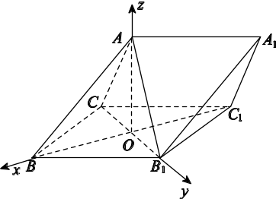
因为∠CBB₁＝60°，所以△CBB₁为等边三角形，又AB＝BC，则A，B(1，0，0)，B₁，C.
AB1＝，
A1B1＝AB＝，
B1C₁＝BC＝.
设n＝(x，y，z)是平面AA₁B₁的法向量，则
即
所以可取n＝(1，，)．
设m是平面A₁B₁C₁的法向量，
则
同理可取m＝(1，－，)．
则cos〈n，m〉＝＝.
所以结合图形知二面角A A₁B₁ C₁的余弦值为.
5．[2013·新课标全国卷Ⅱ18]如图1－3所示，直三棱柱ABC－A₁B₁C₁中，D，E分别是AB，BB₁的中点，AA₁＝AC＝CB＝AB.
(1)证明：BC₁∥平面A₁CD；
(2)求二面角D－A₁C－E的正弦值．
图1－3
5．解：(1)证明：联结AC₁交A₁C于点F，则F为AC₁中点．
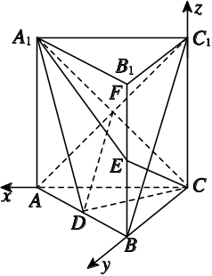
又D是AB中点，联结DF，则BC₁∥DF.
因为DF⊂平面A₁CD，BC₁⊄平面A₁CD，
所以BC₁∥平面A₁CD.
(2)由AC＝CB＝AB得，AC⊥BC.
以C为坐标原点，CA的方向为x轴正方向，建立如图所示的空间直角坐标系C－xyz.设CA＝2，则D(1，1，0)，E(0，2，1)，A₁(2，0，2)，CD＝(1，1，0)，CE＝(0，2，1)，CA1＝(2，0，2)．
设＝(x₁，y₁，z₁)是平面A₁CD的法向量，则
即
可取＝(1，－1，－1)．
同理，设为平面A₁CE的法向量，则
可取＝(2，1，－2)．
从而cos〈，〉＝＝，故sin〈，〉＝.
即二面角D－A₁C－E的正弦值为.
6．[2013·新课标全国卷Ⅰ18]如图1－5所示，三棱柱ABC－A₁B₁C₁中，CA＝CB，AB＝AA₁，∠BAA₁＝60°.
(1)证明：AB⊥A₁C；
(2)若平面ABC⊥平面AA₁B₁B，AB＝CB，求直线A₁C与平面BB₁C₁C所成角的正弦值．
图1－5
6．解：(1)证明：取AB的中点O，联结OC，OA₁，A₁B.
因为CA＝CB，所以OC⊥AB.
由于AB＝AA₁，∠BAA₁＝60°，故△AA₁B为等边三角形，所以OA₁⊥AB.
因为OC∩OA₁＝O，所以AB⊥平面OA₁C.
又A₁C⊂平面OA₁C，故AB⊥A₁C.
(2)由(1)知OC⊥AB，OA₁⊥AB.
又平面ABC⊥平面AA₁B₁B，交线为AB，所以OC⊥平面AA₁B₁B，故OA，OA₁，OC两两相互垂直．以O为坐标原点，OA的方向为x轴的正方向，|OA|为单位长，建立如图所示的空间直角坐标系O－xyz.
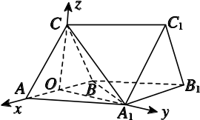
由题设知A(1，0，0)，A₁(0，，0)，C(0，0，)，
B(－1，0，0)．
则BC＝(1，0，)，BB1＝AA1＝(－1，，0)，A1C＝
(0，－，)．
设＝(x，y，z)是平面BB₁C₁C的法向量，
则即
可取＝(，1，－1)．
故cos 〈，A1C〉＝＝－.
所以A₁C与平面BB₁C₁C所成角的正弦值为.

